INFORME DE GUÍA PRÁCTICA
I. PORTADA
Tema: | APE 4. Prototipado – Wireframes (integral): prototipo navegable, prueba con usuarios e iteración — Caso de estudio «CaféU» v3
Unidad de Organización Curricular: | PROFESIONAL
Nivel y Paralelo: | 5 - A
Alumnos participantes: | Acaro Ibujés Pedro Sebastián  González Álvarez Vladimir Humberto  Mora Beltrán Santiago Sebastián  Vinces Cueva Boris Yussef
Asignatura: | Interacción Humano Computador
Docente: | Ing. José Caiza, Mg.
II. INFORME DE GUÍA PRÁCTICA
2.1 Objetivos
General:
Crear un prototipo usable de CaféU aplicando los wireframes del proyecto: transformar el diseño preliminar en un prototipo navegable (v3), evaluarlo con usuarios reales y aplicar mejoras documentadas con colaboración verificable en GitHub.
Específicos:
- Diagnosticar la v2 de CaféU a partir del usuario y de tres tareas representativas, y priorizar cinco problemas que orienten el diseño de la v3, con su sitemap y sus user flows.
- Construir un prototipo navegable de siete pantallas y tres flujos que cubra el escenario no contemplado en la v2 (programar la hora de retiro y personalizar la bebida), con estados normal, de error, de procesamiento y de éxito, feedback y microinteracciones, operable por teclado.
- Evaluar el prototipo con dos personas ajenas al diseño en tres tareas, registrando tiempo, éxito, errores y comentarios, y verificar tres heurísticas de Nielsen y dos condiciones de accesibilidad de WCAG 2.2.
- Corregir los hallazgos en una versión final, compararla con la versión probada y dejar trazable el aporte de cada integrante mediante issues, ramas, commits y pull requests.
2.2 Modalidad
Presencial — práctica grupal (puntuación: 3 puntos).
2.3 Tiempo de duración
Presenciales: 4 horas, organizadas en las cinco fases de la guía: diagnóstico (35 min), construcción (65 min), prueba (50 min), iteración (60 min) y defensa (30 min).
No presenciales: 0 horas según el formulario; la documentación y la publicación de la carpeta APE4-integral se completaron dentro del trabajo de la práctica.
2.4 Instrucciones
Acciones previas (formulario de la guía): ingresar al aula virtual de la asignatura, elaborar el trabajo siguiendo las definiciones, conceptos y procesos aprendidos en clase y desarrollar un prototipo usable aplicando software.
Pasos del formulario:
1. Revisar el material entregado por el docente sobre la aplicación de wireframes en la creación de prototipos.
2. Generar un prototipo aplicando elementos usables de interacción definidos en el software respectivo.
3. Aplicar los criterios de un buen diseño en la definición del prototipo.
4. Elaborar las conclusiones del trabajo.
5. Subir el archivo a la plataforma dentro de la fecha indicada.
Guía integral (repositorio GV, CaféU). La situación problemática plantea que un equipo ya tiene wireframes pero no ha demostrado que una persona pueda completar tareas sin confusión. El reto asignado al caso CaféU es «diseñar y probar una v3 con escenario no cubierto, accesibilidad por teclado y recuperación de errores; comparación v2–v3». La guía exige una carpeta APE4-integral/ con README, diagnóstico, sitemap, user flow, wireframes, prototipo, pruebas, iteración, evidencias y conclusiones, además de una issue y una rama por integrante y pull requests revisados por un compañero.
2.5 Listado de equipos, materiales y recursos
Listado de equipos y materiales generales empleados en la guía práctica:
- Computadoras portátiles de los integrantes; laptop de 14″ con Chrome para las sesiones de prueba.
- Prototipo en HTML5, CSS3 y JavaScript (un solo archivo, sin dependencias) y Visual Studio Code.
- Figma (archivo de la v2, Fase 2) como punto de partida.
- Herramientas ofimáticas (Microsoft Word) para el informe; cronómetro y hojas de observación.
- GitHub (issues, ramas, pull requests) y aula virtual.
- Internet y la guía de la práctica APE 4 integral.
TAC (Tecnologías para el Aprendizaje y Conocimiento) empleados en la guía práctica:
☒ Plataformas educativas
☐ Simuladores y laboratorios virtuales
☒ Aplicaciones educativas
☐ Recursos audiovisuales
☐ Gamificación
☒ Inteligencia Artificial
Otros (Especifique): GitHub, Figma y validadores de contraste WCAG.
2.6 Actividades por desarrollar
1. Fase 1 – Diagnóstico. Usuario, tres tareas, revisión de la v2 y cinco problemas priorizados; sitemap y user flows (apartado 2.7.2).
2. Fase 2 – Construcción. Wireframes y prototipo navegable v3 con siete pantallas, tres flujos, estados, feedback y microinteracciones (apartado 2.7.3).
3. Fase 3 – Prueba. Dos participantes ajenos al diseño, tres tareas por persona, tres heurísticas y dos condiciones de accesibilidad (apartado 2.7.4).
4. Fase 4 – Iteración. Corrección de los hallazgos, antes/después y justificación (apartado 2.7.5); registro de contribuciones en GitHub (apartado 2.7.6).
5. Fase 5 – Defensa. Demostración extremo a extremo y respuestas a las preguntas (apartado 2.7.7).
2.7 Resultados obtenidos
2.7.1 Punto de partida y reto de la v3
En la Fase 2 el equipo construyó en Figma la v2 de CaféU: menú, detalle, revisión, edición y un caso de error de envío, ya corregidos a partir de una prueba cognitiva. La guía integral pide ir más allá: cubrir un escenario que la v2 no contempla, hacer el prototipo accesible por teclado y demostrar la recuperación ante errores con interacciones reales. Como un prototipo de Figma no puede validar datos escritos por el usuario ni operarse con teclado, la v3 se construyó en HTML, CSS y JavaScript, conservando el lenguaje visual de la v2 (Figura 1) [5], [6].
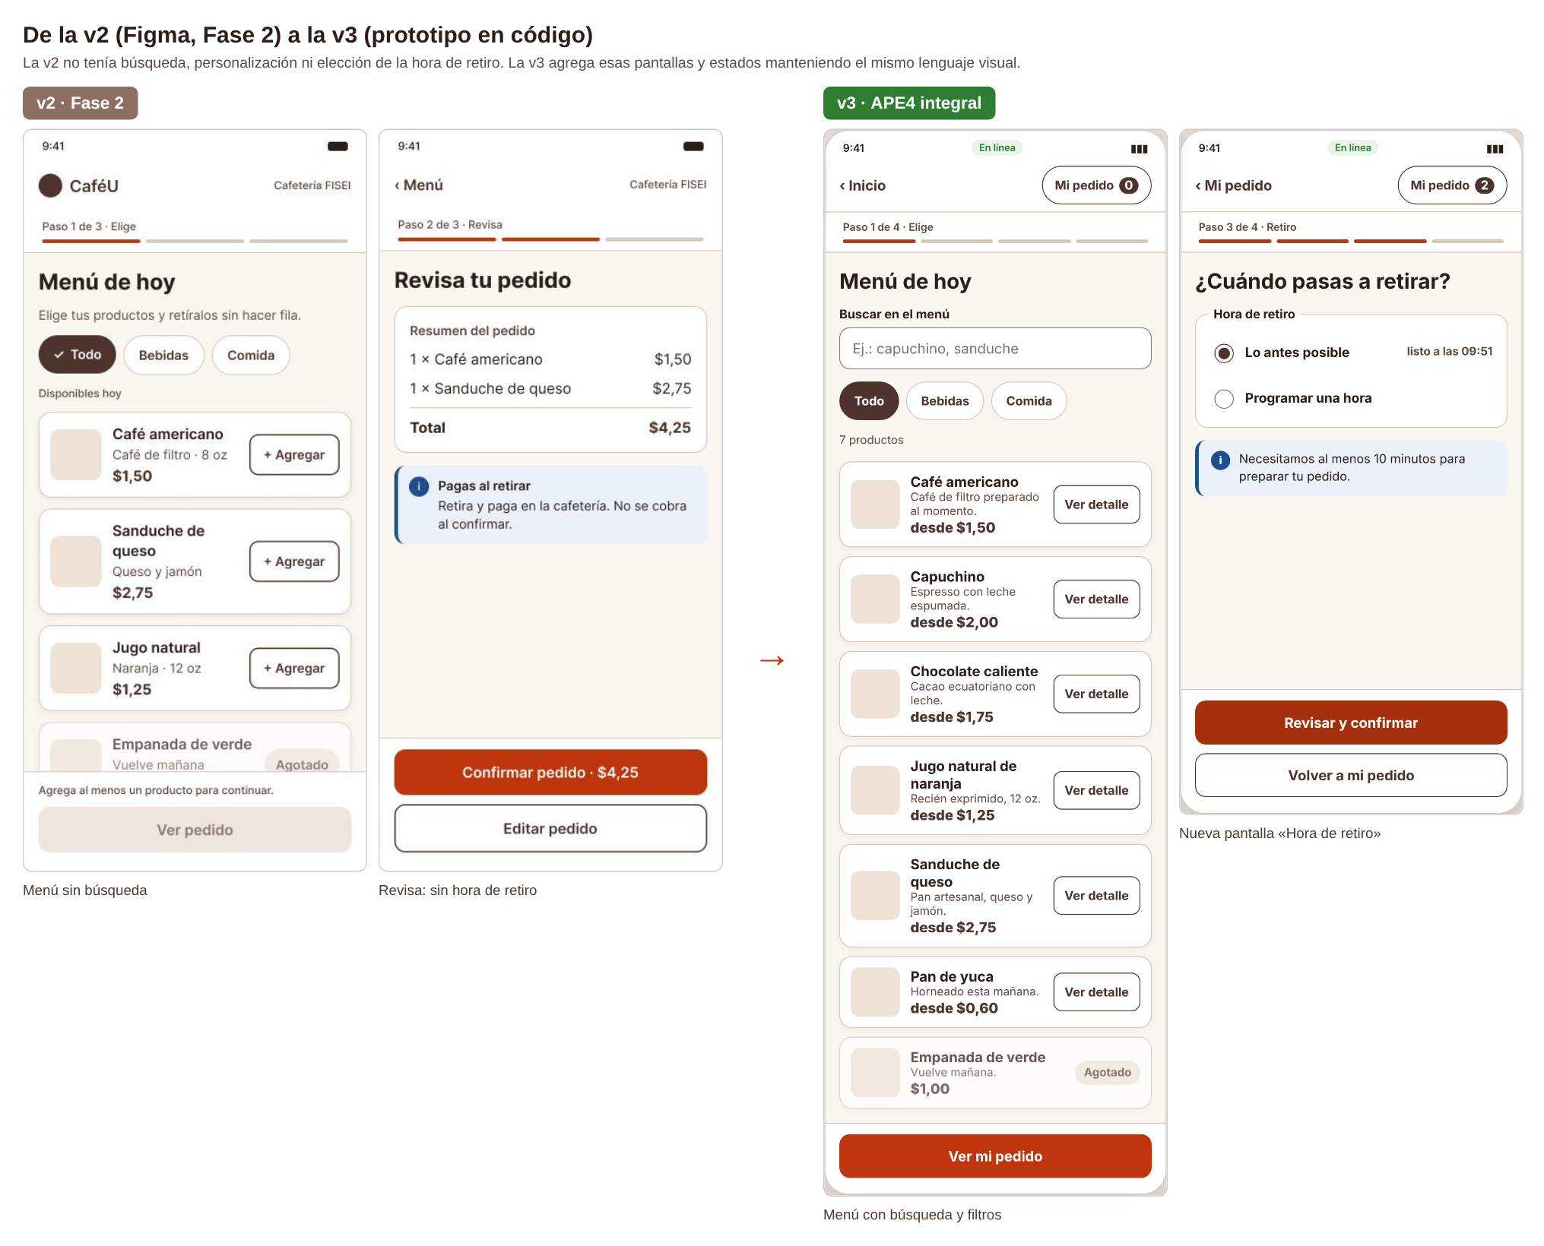
Figura 1. De la v2 (Figma, Fase 2) a la v3 (prototipo en código): búsqueda y nueva pantalla «Hora de retiro».
Fuente: Elaboración propia del grupo.
Tabla 1. Accesos al prototipo y al repositorio.
Recurso | Enlace
README de la carpeta | https://github.com/Sebastianyiyi/APE04_IHC/blob/main/APE4-integral/README.md
Prototipo v3 final | https://raw.githack.com/Sebastianyiyi/APE04_IHC/main/APE4-integral/prototipo/cafeu-v3.html
Prototipo v3 beta (probado) | https://raw.githack.com/Sebastianyiyi/APE04_IHC/main/APE4-integral/prototipo/cafeu-v3-beta.html
v2 en Figma (Fase 2) | https://www.figma.com/design/TO6AmVVBbCJxYHiHZDvW9U/Untitled?node-id=33-6
Repositorio | https://github.com/Sebastianyiyi/APE04_IHC

2.7.2 Fase 1 — Diagnóstico
Usuario. Estudiante de la FISEI de 18 a 25 años que compra entre clases, con el celular en una mano y recesos de 10 a 20 minutos. Necesita encontrar rápido un producto, personalizarlo, saber a qué hora estará listo y tener certeza de que su pedido se envió. Como usuario secundario se consideró a quien navega con teclado o lector de pantalla [10].
Tabla 2. Tareas representativas definidas para la prueba.
Tarea | Consigna para el participante | Criterio de éxito
T1 · Localizar y seleccionar | «Quieres un café con leche para llevar. Búscalo en el menú y agrégalo a tu pedido en tamaño mediano y con leche de almendra.» | Capuchino mediano con leche de almendra en «Mi pedido».
T2 · Modificar con validación | «En tu pedido hay un sanduche que ya no quieres: quítalo y programa el retiro para las 09:45, porque sales de clase a las 09:40.» | Sanduche quitado y una hora válida programada; la app debe impedir 09:45 (la más temprana es 09:51).
T3 · Finalizar y verificar | «Confirma el pedido y dime cuál es tu número de pedido y a qué hora lo retiras.» | Se recupera del fallo de envío y lee el número y la hora.

La v2 se recorrió con estas tareas y se contrastó con las heurísticas de Nielsen [8] y WCAG 2.2 [10]. La Tabla 3 resume los cinco problemas priorizados; la prioridad es el producto de la severidad (0 a 4) [9] por la frecuencia esperada (1 a 3).
Tabla 3. Matriz de problemas priorizados de la v2.
ID | Problema | Heurística / criterio | Sev. | Frec. | Prior. | Decisión para la v3
P1 | No se puede elegir la hora de retiro. | N1, N7 | 3 | 3 | 9 | Pantalla 3.1 «Hora de retiro» con validación.
P2 | No operable con teclado ni lector de pantalla. | WCAG 2.1.1, 2.4.7, 4.1.3 | 3 | 2 | 6 | HTML semántico, orden y foco visible, aria-live.
P3 | Sin personalización de tamaño ni leche. | N2 | 2 | 3 | 6 | Opciones en el detalle con precio en vivo.
P4 | Sin búsqueda en el menú. | N6, N7 | 2 | 2 | 4 | Buscador con conteo y estado sin resultados.
P5 | Estados fijos: no responden a datos reales. | N5, N9 | 2 | 2 | 4 | Validación real y fallo de red activable.

Sitemap. La v3 se organiza en tres niveles y siete pantallas; la pantalla 3.1 es nueva y cubre el escenario no contemplado (Figura 2). El recorrido de la tarea es 1.0 → 2.0 → 2.1 → 3.0 → 3.1 → 3.2 → 4.0, con profundidad máxima de dos niveles bajo el inicio.
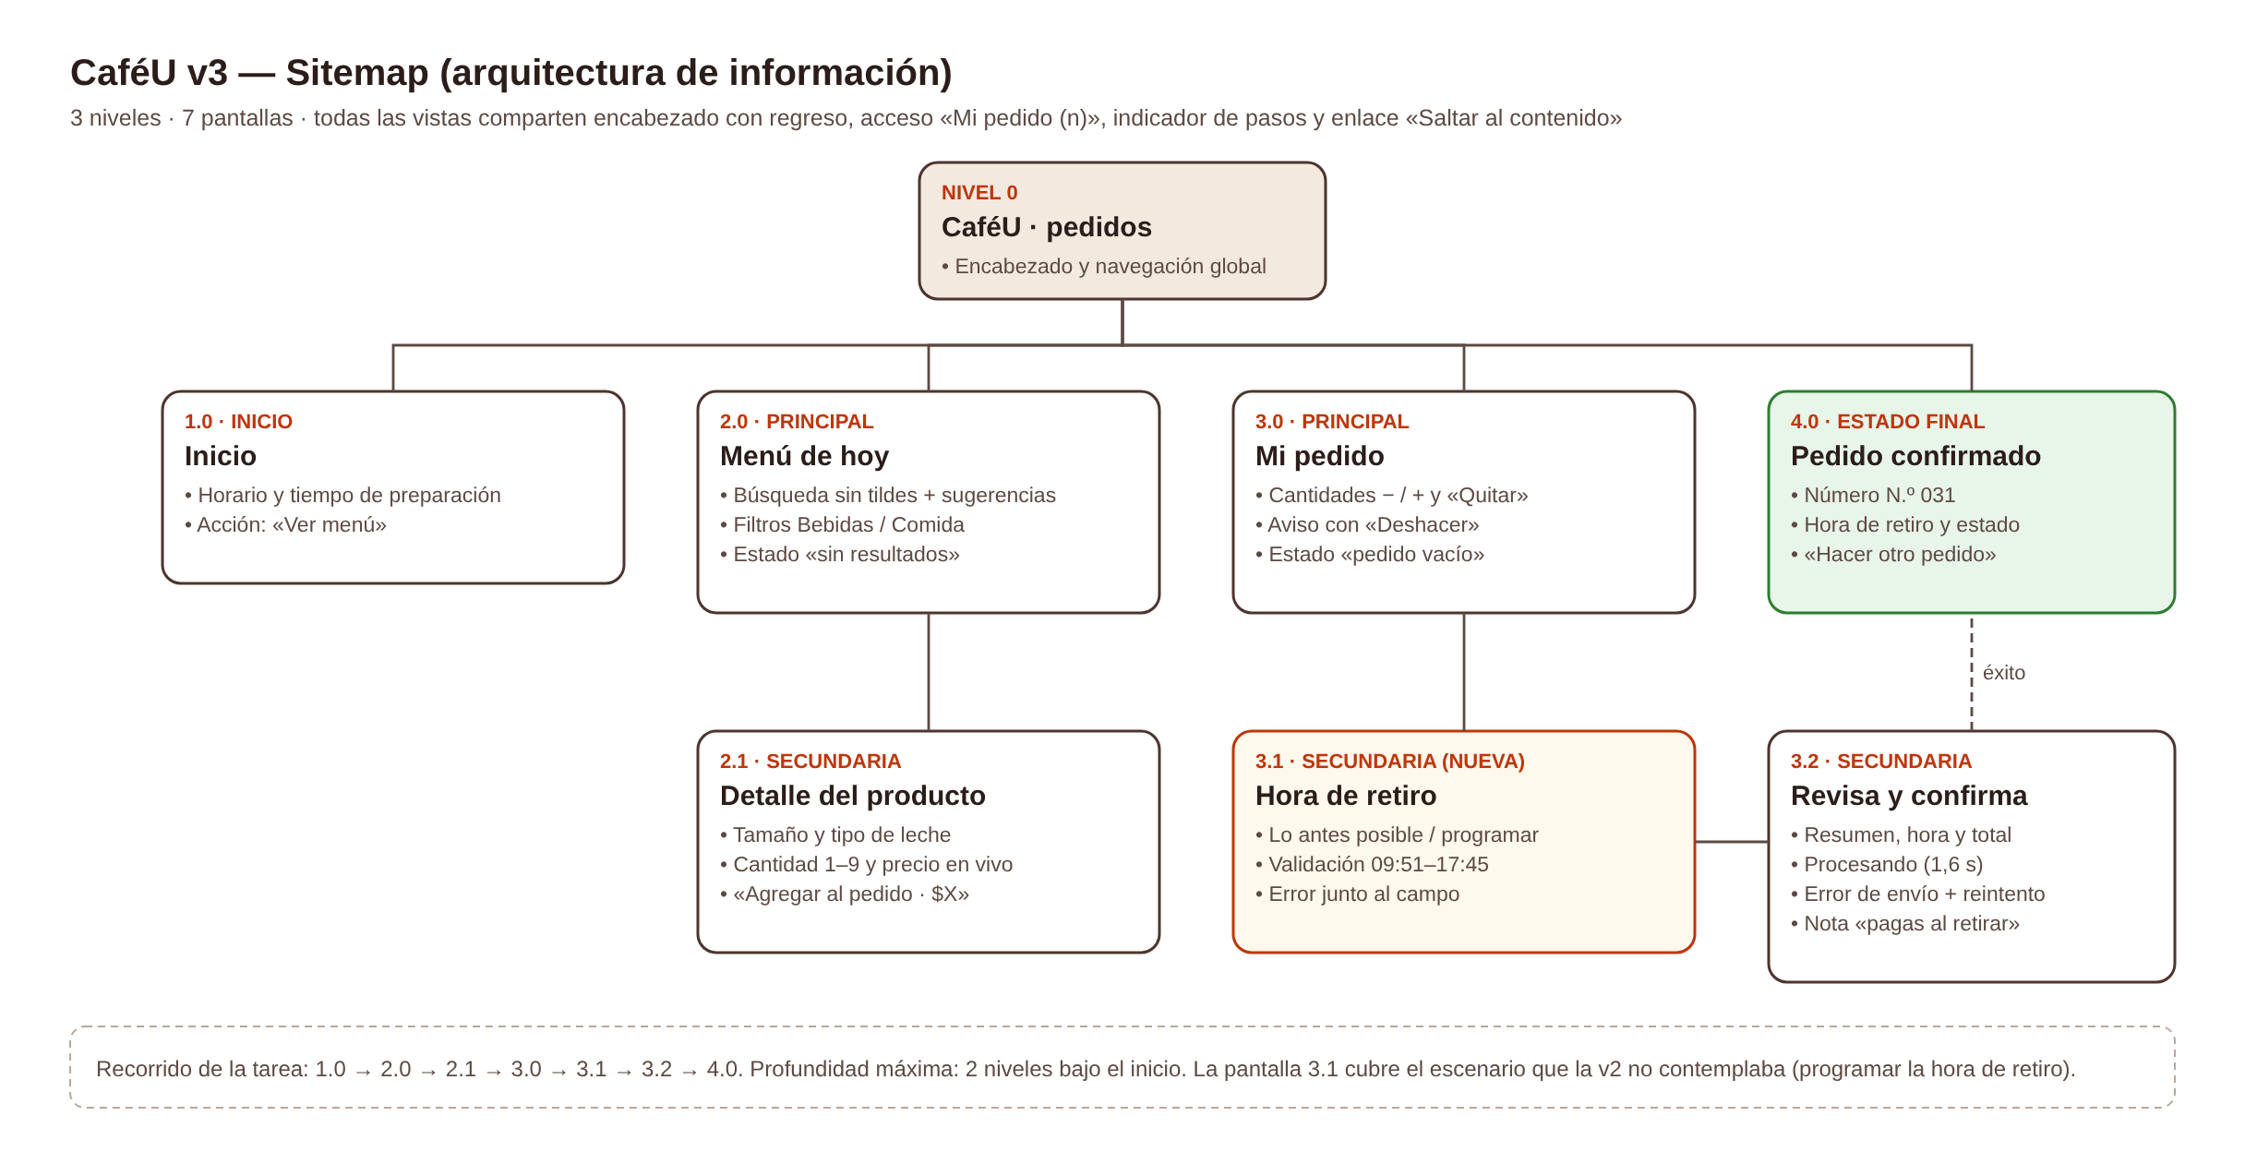
Figura 2. Sitemap de CaféU v3.
Fuente: Elaboración propia del grupo.
User flows. Cada tarea tiene su flujo con decisiones, estados del sistema y retornos de error (Figura 3): F1 buscar y agregar, F2 modificar y programar el retiro con validación, y F3 confirmar con recuperación ante el fallo de envío.
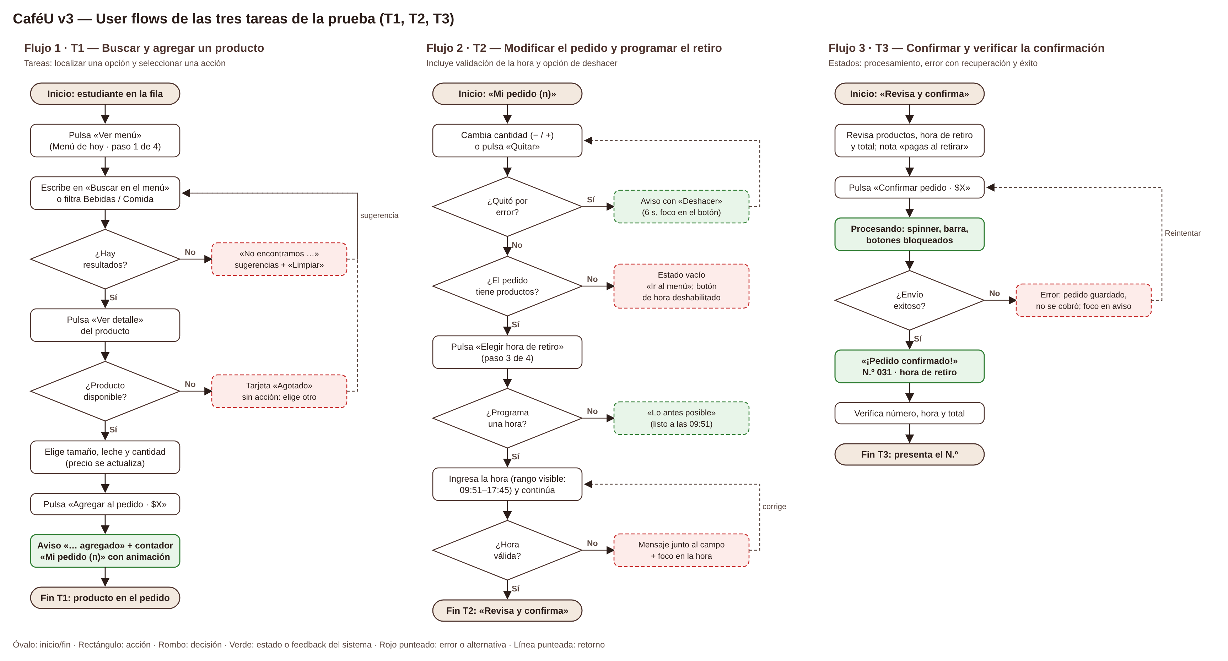
Figura 3. User flows de las tres tareas (T1, T2, T3).
Fuente: Elaboración propia del grupo.
2.7.3 Fase 2 — Construcción
Wireframes. Las siete pantallas se definieron primero en baja fidelidad (Figura 4). Se generan desde el mismo código con el parámetro ?vista=wireframe, de modo que estructura y prototipo no se desalinean. La Tabla 4 resume las decisiones de diseño [1], [3], [16].
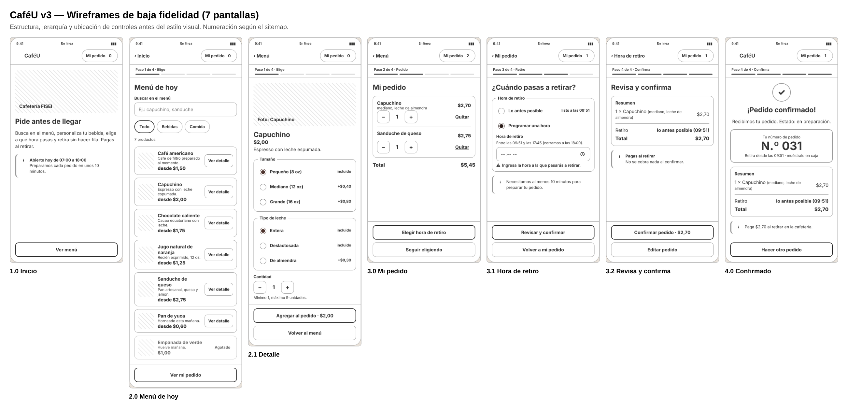
Figura 4. Wireframes de baja fidelidad de las siete pantallas.
Fuente: Elaboración propia del grupo.
Tabla 4. Decisiones de diseño de los wireframes.
Principio | Aplicación en CaféU v3
Jerarquía visual | Un título por pantalla y una sola acción principal al alcance del pulgar; la secundaria debajo, con contorno. Precio y total con el mayor peso tras el título.
Gestalt: proximidad y región común | Nombre, descripción, precio y «Ver detalle» forman un bloque; tamaño y leche se agrupan en tarjetas (fieldset) con su leyenda.
Gestalt: semejanza y continuidad | Botones principales con igual forma y color; la barra «Paso n de 4» une las pantallas como un solo recorrido.
Carga cognitiva | Divulgación progresiva (opciones solo en el detalle; campo de hora solo al programar), valores por defecto seguros y rango de horas, extras y total siempre visibles.
Accesibilidad | Objetivos táctiles de al menos 44 × 44 px, contraste de texto ≥ 4,5:1, foco visible y etiquetas en todos los controles.

Prototipo navegable. La v3 es un único archivo HTML que funciona en cualquier navegador. Implementa las siete pantallas (Figura 5), los tres flujos y todos los estados (Figura 6). Para la prueba, el parámetro ?prueba=1 muestra un panel del moderador que activa un fallo de red en el siguiente envío, de modo que el error se observa con datos reales del participante.
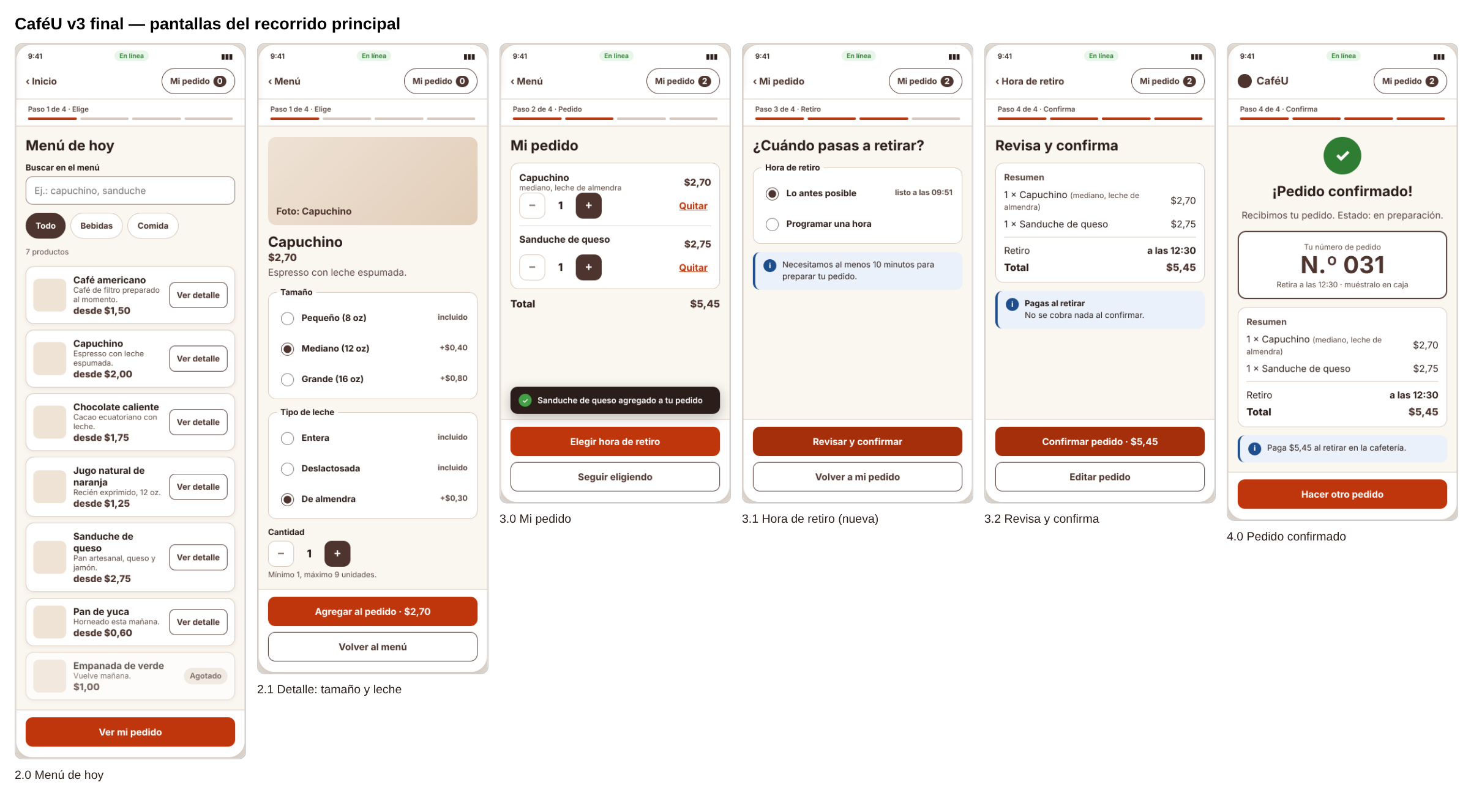
Figura 5. Pantallas del recorrido principal de la v3 final.
Fuente: Elaboración propia del grupo.
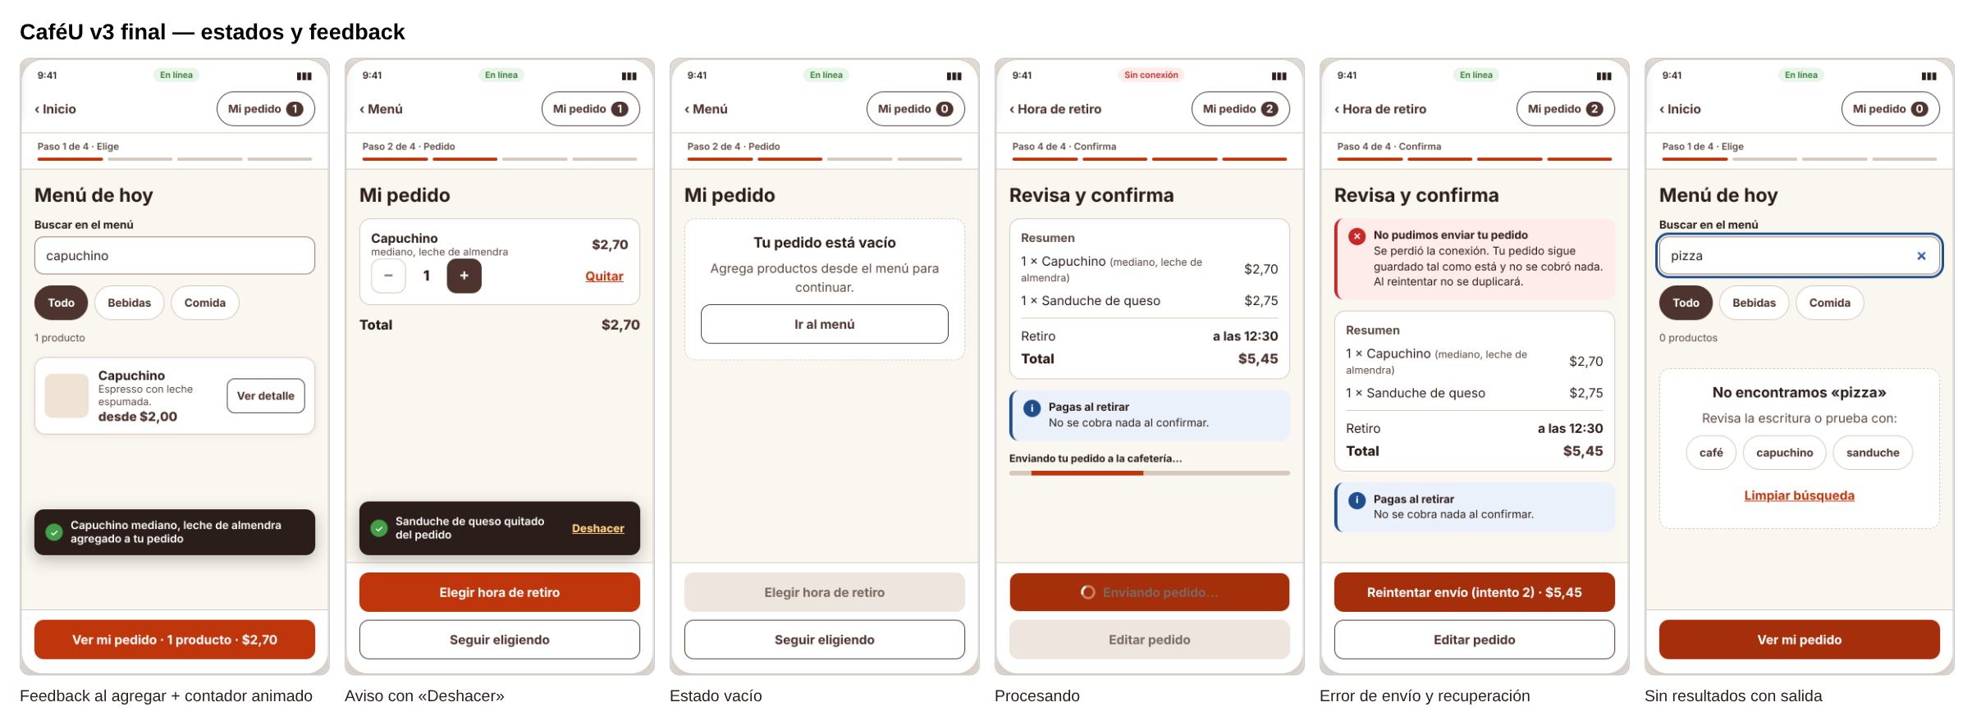
Figura 6. Estados, feedback y microinteracción de la v3 final.
Fuente: Elaboración propia del grupo.
Tabla 5. Cumplimiento de los requisitos de construcción.
Requisito de la guía | Cómo se cumple en la v3
Mínimo seis pantallas | Siete: Inicio, Menú de hoy, Detalle, Mi pedido, Hora de retiro, Revisa y confirma, Pedido confirmado.
Tres flujos | F1 buscar y agregar; F2 modificar y programar el retiro; F3 confirmar con error y reintento (Figura 3).
Estado normal | Menú con siete productos, detalle con valores por defecto, pedido con total.
Estado de error | Hora fuera de rango (junto al campo), búsqueda sin resultados, error de envío con recuperación.
Estado de procesamiento | «Enviando pedido…» con spinner, barra de progreso y botones bloqueados durante 1,6 s.
Estado de éxito | «¡Pedido confirmado!» con N.º 031, hora de retiro, resumen y monto a pagar.
Feedback | Aviso al agregar, precio en el botón, total recalculado, «Deshacer», «Paso n de 4», contador de resultados.
Microinteracción | Animación del contador «Mi pedido (n)» al agregar; spinner y barra al enviar (respetan prefers-reduced-motion) [14].

Tabla 6. Técnicas de accesibilidad implementadas.
Técnica | Elemento | Criterio WCAG 2.2
Enlace «Saltar al contenido» | Primer elemento con Tab | 2.4.1 Evitar bloques
Foco al título (h1) al cambiar de pantalla | Todas las pantallas | 2.4.3 Orden del foco
Indicador de foco de 3 px #1E4E8C (7,73:1) | :focus-visible | 2.4.7 / 2.4.13 Foco visible
Errores asociados al campo | aria-invalid, aria-describedby | 3.3.1 / 3.3.3
Mensajes de estado anunciados | aria-live, role="alert" | 4.1.3 Mensajes de estado
Grupos de opciones con leyenda | fieldset / legend, radio | 1.3.1 Información y relaciones
Movimiento reducido | prefers-reduced-motion | 2.3.3 Animación por interacción

2.7.4 Fase 3 — Prueba de usabilidad y accesibilidad
Protocolo. Se evaluó la primera construcción de la v3 (v3 beta) con dos estudiantes ajenos al equipo el 22 de octubre de 2026 en el laboratorio de la FISEI. Santiago Mora moderó y Boris Vinces registró tiempos y observaciones. Las consignas se leyeron sin orientar; tras cada tarea se aplicó la pregunta de facilidad SEQ de 1 a 7 [12]. P02 realizó toda la sesión solo con teclado para verificar las condiciones de accesibilidad. El protocolo completo está en pruebas/protocolo.md.
Tabla 7. Participantes de la prueba.
ID | Perfil | Uso de apps | Condición
P01 | Estudiante de 3.er semestre de Contabilidad y Auditoría, 20 años. | Diario; apps de comida a domicilio. | Mouse y teclado.
P02 | Estudiante de 6.º semestre de Diseño Gráfico, 22 años. | Diario; apps bancarias y de transporte. | Solo teclado.

Tabla 8. Registro de la prueba (v3 beta, 22/10/2026) y verificación (v3 final, 24/10/2026).
Part. | Ver. | Tarea | Éxito | Seg. | Err. | SEQ | Observación
P01 | beta | T1 | S | 58 | 1 | 5 | Escribió «cafe» sin tilde: 0 productos y solo «Sin resultados.». Dijo «¿No hay café?»; borró, filtró Bebidas y encontró el Capuchino. Personalizó sin problema.
P01 | beta | T2 | P | 118 | 3 | 2 | Quitó el sanduche sin dudar. Ingresó 09:45 y pulsó Continuar: aviso «Hora no válida.» arriba. Probó 09:46 y 09:50 (mismo mensaje). Dijo «No me dice qué hora sí puedo poner» y terminó eligiendo «Lo antes posible». No programó la hora pedida.
P01 | beta | T3 | S | 49 | 0 | 4 | Con el fallo de red apareció «Error al enviar. Intenta de nuevo.» y desapareció el resumen. Preguntó «¿Ya me cobró? ¿Se va a pedir dos veces?»; esperó unos 10 s antes de pulsar Reintentar. Leyó N.º 031 y la hora.
P02 | beta | T1 | S | 84 | 3 | 4 | Buscó «café» (solo apareció Café americano) y luego «leche». Al entrar al detalle el foco quedó al inicio de la página: tuvo que pasar con Tab por el encabezado en cada pantalla. Perdió el foco dos veces: «No sé dónde estoy, el borde casi no se ve».
P02 | beta | T2 | S | 96 | 2 | 3 | Tras «Quitar», el aviso con «Deshacer» desapareció antes de llegar con Tab («se fue muy rápido»). Envió 09:45: el error apareció arriba y el foco siguió en el botón, volvió a pulsar Enter. Retrocedió con Shift+Tab, leyó el aviso y cambió a 10:00.
P02 | beta | T3 | S | 41 | 1 | 4 | No percibió el error de envío: el aviso apareció arriba y el foco quedó en el botón, que cambió a «Reintentar». Pulsó Enter otra vez y llegó a la confirmación. Al final preguntó «¿Se envió dos veces?».
P01 | final | T1 | S | 24 | 0 | 7 | «cafe» mostró 2 productos (Café americano y Capuchino). Agregó el capuchino mediano con leche de almendra al primer intento.
P01 | final | T2 | S | 46 | 0 | 6 | Leyó «Entre las 09:51 y las 17:45» bajo el campo y escribió 09:55 directamente. Comentó «Ahora sí dice desde qué hora».
P01 | final | T3 | S | 31 | 0 | 6 | Ante el error leyó «no se cobró nada» y «no se duplicará»; pulsó «Reintentar envío (intento 2)» sin dudar. Leyó N.º 031 y 09:55.
P02 | final | T1 | S | 39 | 0 | 6 | Usó «Saltar al contenido» en el primer Tab. Al cambiar de pantalla el foco quedó en el título. Encontró el capuchino con «cafe». Siguió el foco sin problema.
P02 | final | T2 | S | 52 | 1 | 6 | Tras «Quitar» el foco pasó a «Deshacer» y alcanzó a leer el aviso. Escribió 09:45 y al salir del campo apareció el mensaje junto a él con la hora más temprana; corrigió a 09:55 en unos 5 s.
P02 | final | T3 | S | 33 | 0 | 6 | El foco pasó al aviso de error y lo leyó completo. Activó «Reintentar envío (intento 2)» y leyó la confirmación.

S = completa sin ayuda; P = parcial. Los registros minuto a minuto de cada sesión están en evidencias/registros-observacion/.
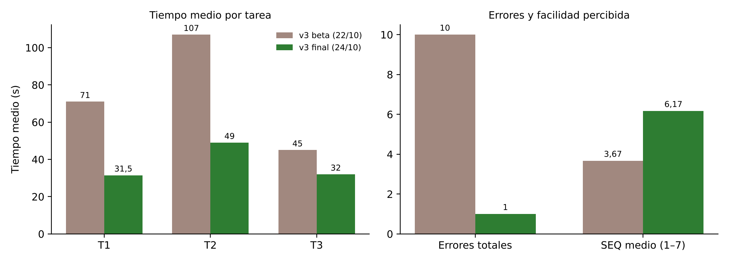
Figura 7. Tiempo medio por tarea, errores y facilidad percibida: v3 beta frente a v3 final.
Fuente: Elaboración propia del grupo.
Hallazgos. La sesión con la beta produjo cinco hallazgos, priorizados por severidad (Tabla 9). El más grave fue la validación de la hora: P01 no logró programar la hora pedida tras tres intentos y P02 no vio el aviso.
Tabla 9. Hallazgos de la prueba.
ID | Hallazgo | Evidencia | Criterio | Sev.
H1 | La hora se valida solo al continuar, con «Hora no válida.» arriba y sin indicar el rango. | P01-T2 parcial, 3 intentos; P02-T2 repitió Enter. | N5, N9, A2 | 4
H2 | El foco no se mueve al cambiar de pantalla, no hay salto del encabezado y el foco es casi invisible (1,97:1). | P02-T1 perdió el foco dos veces. | A1 | 3
H3 | El error de envío no aclara cobro ni duplicado, oculta el resumen y no recibe el foco. | P01-T3 dudó ~10 s; P02-T3 no lo notó. | N1, N9, A2 | 3
H4 | La búsqueda distingue tildes y solo busca en el nombre; «cafe» da 0 resultados sin salida. | P01-T1 concluyó que no había café. | N6, N9 | 3
H5 | El aviso «Deshacer» dura 2 s; con teclado no se alcanza. | P02-T2 «se fue muy rápido». | N3 | 2

Tabla 10. Verificación de tres heurísticas de Nielsen.
Heurística | v3 beta | v3 final
N1 Visibilidad del estado del sistema | Parcial: pasos, contador y procesando funcionaron, pero P02 no percibió el error de envío. | Cumple: pasos, contador animado, procesando, error enfocado y confirmación con número y hora.
N5 Prevención de errores | No cumple: se podía enviar una hora inválida sin conocer el rango. | Cumple: rango 09:51–17:45 visible; P01 eligió una hora válida al primer intento.
N9 Reconocer, diagnosticar y recuperarse de errores | No cumple: mensajes genéricos sin causa ni salida. | Cumple: cada mensaje dice qué pasó y qué hacer y conserva lo hecho; P02 se recuperó en 5 s.

Tabla 11. Verificación de dos condiciones de accesibilidad (WCAG 2.2 AA).
Condición | v3 beta | v3 final
A1 Operable por teclado con foco visible (2.1.1, 2.4.1, 2.4.7, 2.4.13) | No cumple: foco 1,97:1, sin «Saltar al contenido», foco perdido entre pantallas. | Cumple: T1–T3 solo con teclado sin pérdidas de foco; foco 7,73:1; salto del encabezado.
A2 Errores y estados identificados y anunciados (3.3.1, 3.3.3, 4.1.3) | Parcial: texto lejos del campo, sin asociación; el error de envío no se anunciaba. | Cumple: error asociado al campo, role="alert" con foco, regiones aria-live. Contraste: texto 15,09:1; error 5,62:1; botón 5,60:1.

2.7.5 Fase 4 — Iteración basada en evidencia
Se corrigieron los cinco hallazgos (la guía exige tres) en la v3 final y se repitieron las tres tareas con las mismas personas el 24 de octubre de 2026. Las Figuras 8 a 11 comparan la versión probada con la corregida y la Tabla 12 resume cada cambio con su justificación y su efecto medido.
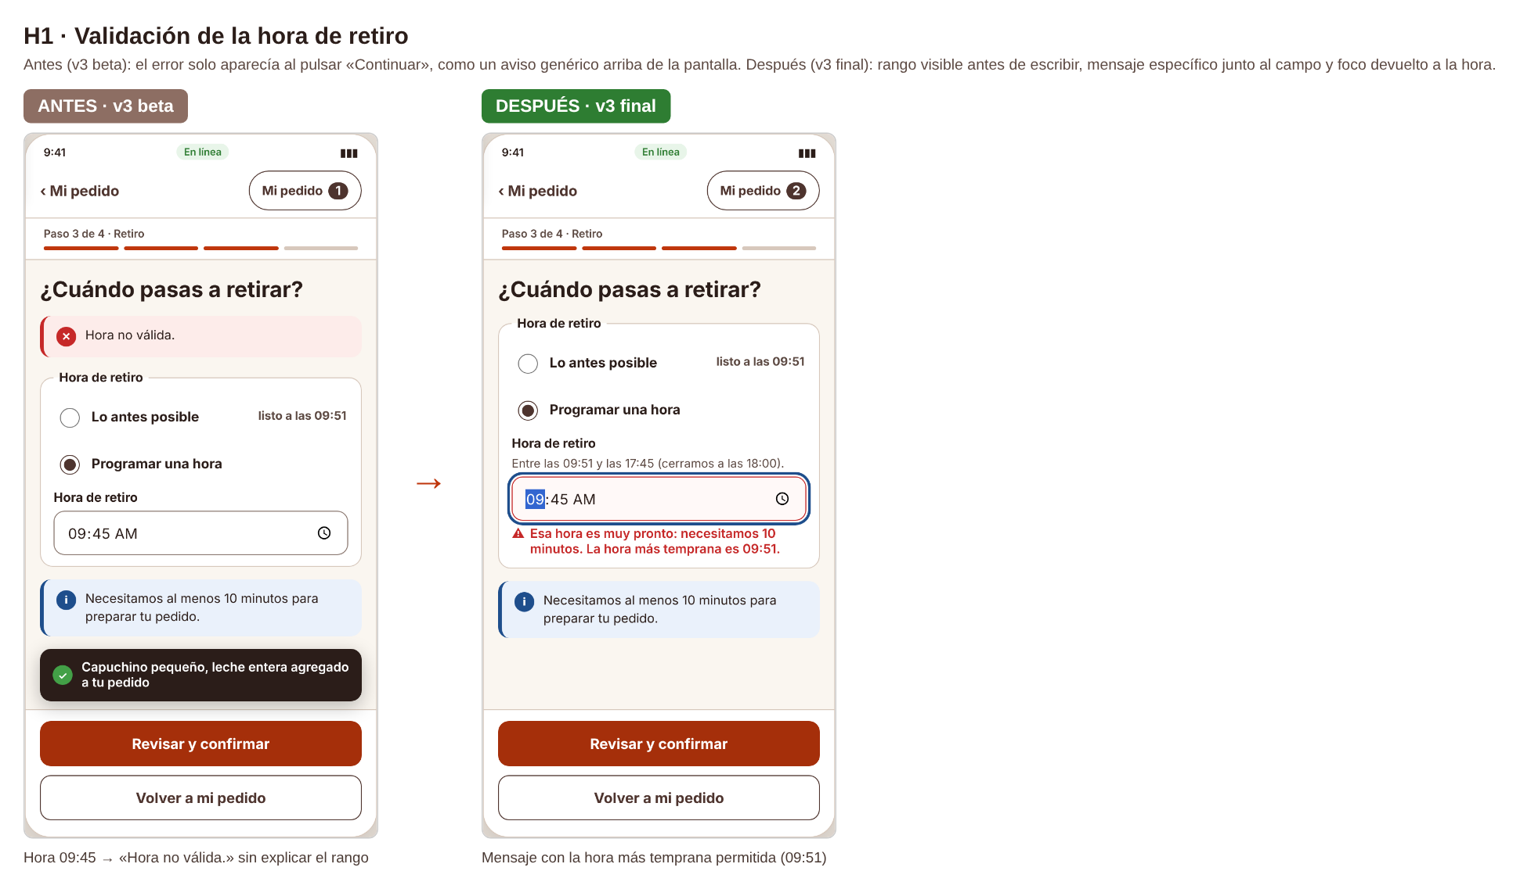
Figura 8. H1 — Validación de la hora de retiro: antes y después.
Fuente: Elaboración propia del grupo.
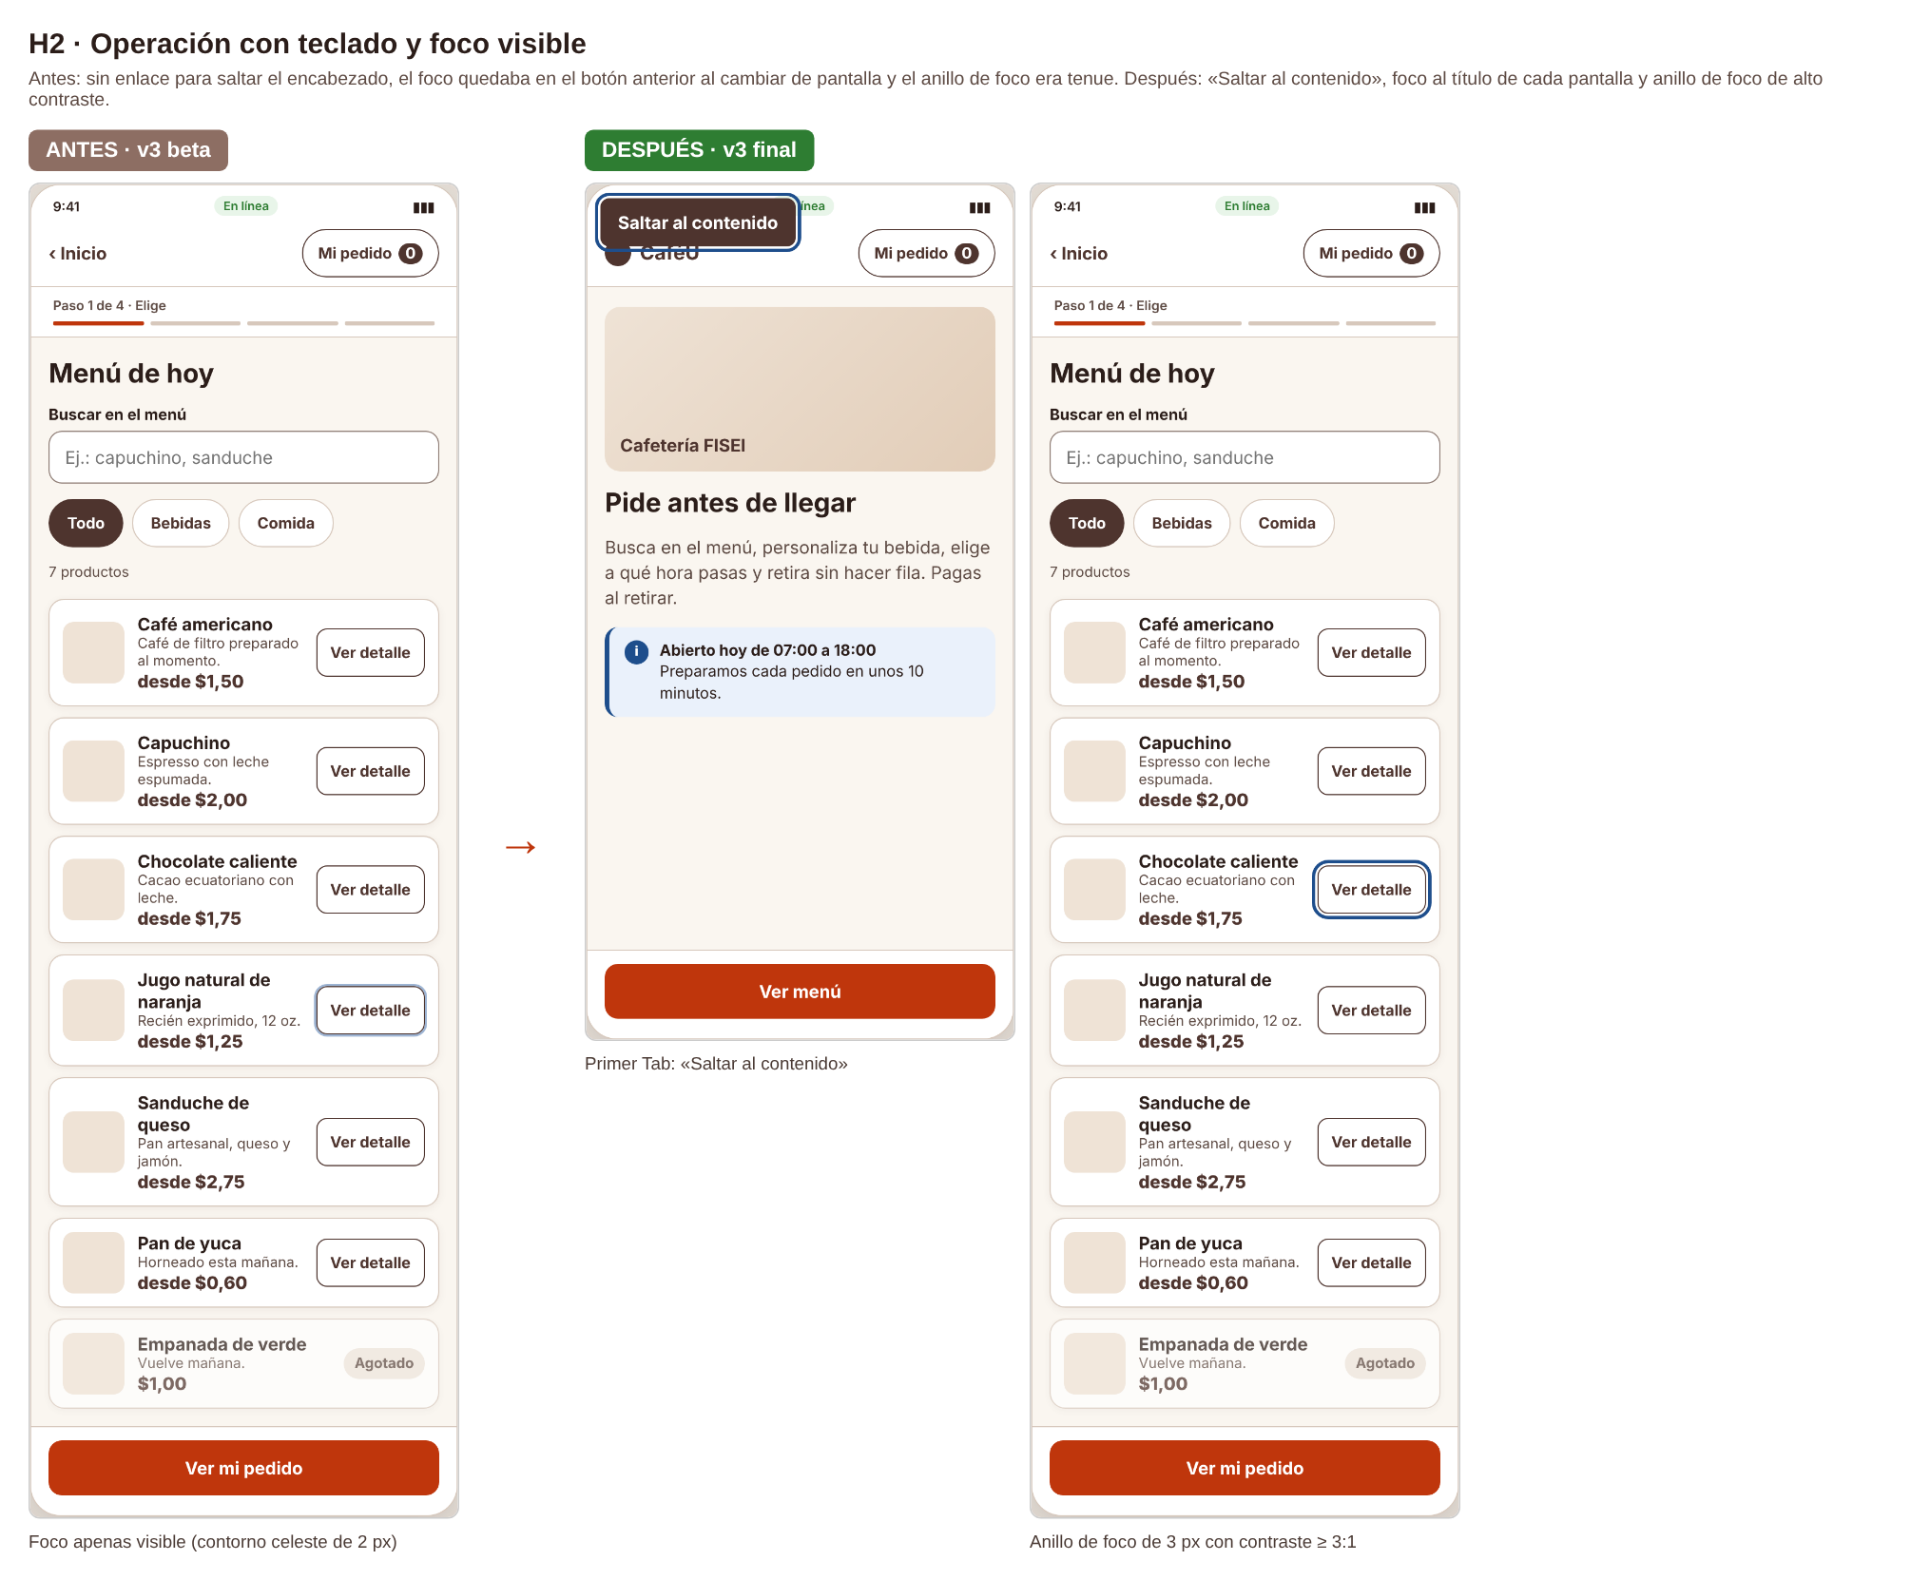
Figura 9. H2 — Operación con teclado y foco visible: antes y después.
Fuente: Elaboración propia del grupo.
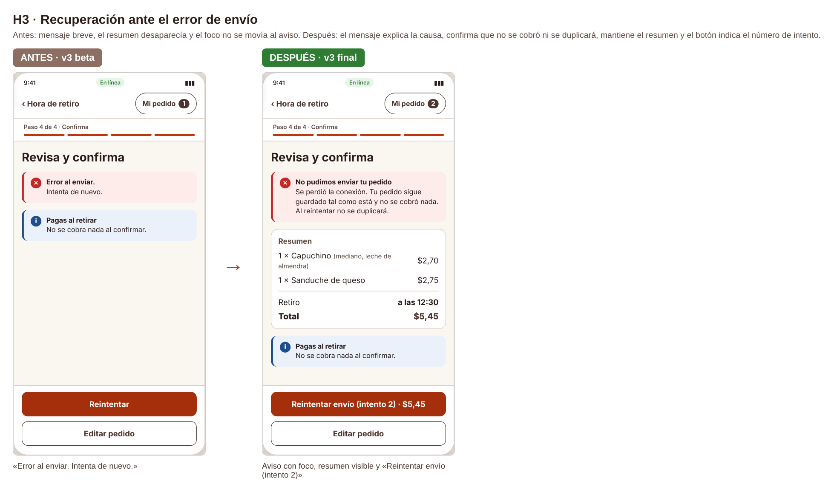
Figura 10. H3 — Recuperación ante el error de envío: antes y después.
Fuente: Elaboración propia del grupo.
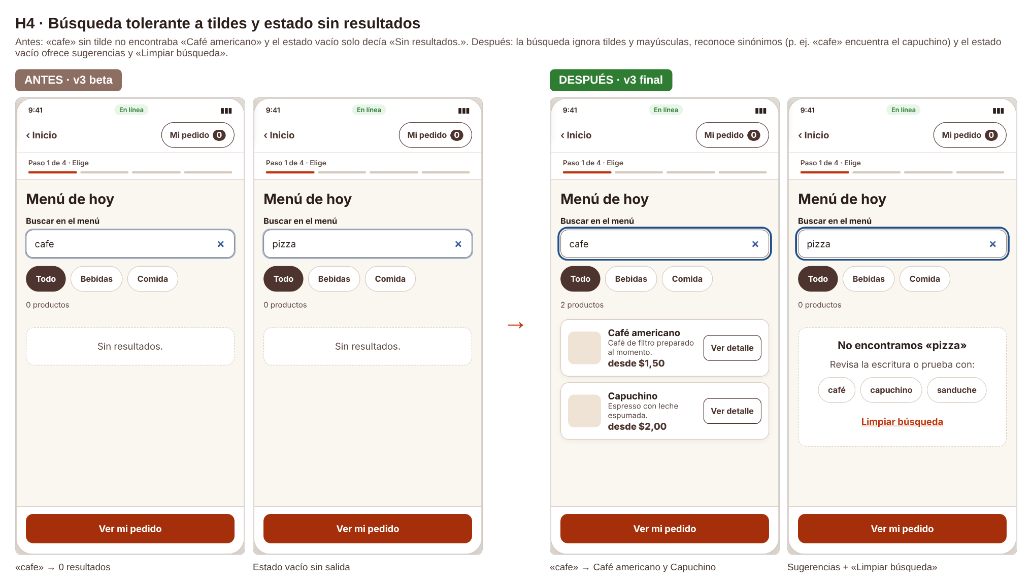
Figura 11. H4 — Búsqueda tolerante a tildes y estado sin resultados: antes y después.
Fuente: Elaboración propia del grupo.
Tabla 12. Cambios, justificación y efecto medido.
ID | Cambio en la v3 final | Justificación | Efecto medido
H1 | Rango visible bajo el campo; validación al salir del campo; mensaje específico junto a la hora con aria-invalid y foco. | N5, N9; WCAG 3.3.1, 3.3.3. P01 abandonó la hora pedida. | T2: 107 s → 49 s; errores 5 → 1.
H2 | «Saltar al contenido», foco al h1 de cada pantalla, foco de 3 px a 7,73:1. | WCAG 2.4.1, 2.4.3, 2.4.7, 2.4.13. P02 perdió el foco. | P02-T1: 84 s → 39 s; 0 pérdidas.
H3 | Mensaje con causa, «no se cobró nada» y «no se duplicará»; resumen visible; foco al aviso; reintento numerado. | N1, N9; WCAG 4.1.3. Dudas de cobro doble. | T3: 45 s → 32 s; 0 dudas.
H4 | Búsqueda sin tildes y por sinónimos; sugerencias y «Limpiar búsqueda». | N6, N9. «cafe» no encontraba nada. | T1: 71 s → 31,5 s.
H5 | Aviso «Deshacer» de 6 s y foco directo al botón. | N3; WCAG 2.2.1. | P02 usó «Deshacer».

En conjunto, las tareas completadas sin ayuda pasaron de 5 de 6 a 6 de 6, los errores de 10 a 1 y la facilidad percibida (SEQ) de 3,67 a 6,17 (Figura 7). El detalle está en iteracion/antes-despues.md y iteracion/cambios.md.
2.7.6 Colaboración y trazabilidad en GitHub
Cada integrante abrió una issue con su parte, trabajó en una rama propia, hizo commits descriptivos sobre su carpeta y abrió un pull request revisado por otro compañero antes de unirlo a main (Tabla 13). Las entregas previas (APE4_FASE1 y APE4_Fase2) se conservan sin cambios.
Tabla 13. Aportes verificables por integrante.
Integrante | Issue | Rama | Entregables | Revisor del PR
Acaro Ibujés Pedro Sebastián | APE4 integral · Diagnóstico, sitemap y user flows | feature/pedro-diagnostico | diagnostico.md, sitemap.png/pdf, user-flow.png/pdf | Vinces Boris
González Álvarez Vladimir Humberto | APE4 integral · Wireframes y prototipo v3 | feature/vladimir-prototipo | wireframes/, prototipo/ | Acaro Pedro
Mora Beltrán Santiago Sebastián | APE4 integral · Protocolo, prueba y hallazgos | feature/santiago-pruebas | pruebas/, evidencias/ | González Vladimir
Vinces Cueva Boris Yussef | APE4 integral · Iteración, conclusiones e informe | feature/boris-iteracion | iteracion/, conclusiones.md, README.md, informe | Mora Santiago

2.7.7 Fase 5 — Defensa
Tabla 14. Guion de la demostración.
Paso | Qué se muestra | Recurso
1. Diagnóstico | Usuario, tareas y los cinco problemas de la v2. | Tablas 2 y 3; Figura 1
2. Arquitectura | Sitemap y los tres flujos. | Figuras 2 y 3
3. Tarea extremo a extremo | «cafe» → capuchino mediano con leche de almendra → hora 09:55 → confirmar → N.º 031. | cafeu-v3.html?prueba=1
4. Error detectado | Hora 09:45 y fallo de red activado desde el panel del moderador. | Figuras 8 y 10
5. Corrección | Beta frente a final y métricas. | Figura 7; Tabla 12
6. Teclado | Mismo recorrido solo con teclado. | Figura 9
7. Contribuciones | Issues, ramas y PR revisados. | Tabla 13; pestaña Pull requests

1. ¿Qué decisión del wireframe original cambió como consecuencia de observar a los usuarios y por qué?
La validación de la hora de retiro. En el wireframe la hora se validaba solo al pulsar «Revisar y confirmar» y el error aparecía como un aviso general arriba de la pantalla; el equipo lo consideraba suficiente porque conocía el rango. Al observar a P01, que probó tres horas inválidas y terminó renunciando a la hora pedida, y a P02, que no vio el aviso y repitió Enter, se cambió la decisión: el rango se muestra antes de escribir, la hora se valida al salir del campo y el mensaje aparece junto a ella con la hora más temprana permitida. T2 pasó de 107 s a 49 s de media.
2. ¿Cómo demuestra el prototipo la visibilidad del estado del sistema y la recuperación frente a errores?
La visibilidad se demuestra con el indicador «Paso n de 4», el contador «Mi pedido (n)» que se anima al agregar, el precio y el total que se recalculan, el estado «Enviando pedido…» con barra y botón bloqueado, y la pantalla de éxito con número y hora. La recuperación se demuestra en vivo: el moderador activa un fallo de red y el prototipo muestra un aviso que recibe el foco, explica la causa, aclara que no se cobró ni se duplicará, conserva el resumen y numera el reintento; lo mismo ocurre con la hora inválida y con la búsqueda sin resultados, que ofrece sugerencias.
3. ¿Qué evidencia específica del repositorio permite identificar el aporte de cada integrante?
Cada integrante tiene una issue asignada, una rama feature/… con sus commits sobre su carpeta y un pull request que referencia su issue y fue revisado por otro compañero (Tabla 13). Además, el comando git log -- APE4-integral/ muestra autor, fecha y mensaje de cada commit, y el README de la carpeta enlaza cada entregable con su responsable.
2.7.8 Entregables y correspondencia con la rúbrica
Tabla 15. Criterios de la rúbrica y evidencia.
Criterio | Puntaje | Evidencia en el informe | Entregable en APE4-integral/
Requisitos, sitemap y flujos | 0,40 | 2.7.2; Tablas 2 y 3; Figuras 2 y 3 | diagnostico.md, sitemap.png/pdf, user-flow.png/pdf
Wireframes y diseño visual HCI | 0,45 | 2.7.3; Figuras 4 y 5; Tabla 4 | wireframes/
Navegación, estados y feedback | 0,65 | 2.7.3; Figura 6; Tablas 5 y 6 | prototipo/, evidencias/capturas-v3/
Prueba de usabilidad y accesibilidad | 0,50 | 2.7.4; Tablas 7 a 11; Figura 7 | pruebas/, evidencias/registros-observacion/
Iteración basada en evidencia | 0,45 | 2.7.5; Figuras 8 a 11; Tabla 12 | iteracion/
Colaboración y trazabilidad GitHub | 0,35 | 2.7.6; Tabla 13 | README.md, issues, ramas y PR
Conclusiones y defensa | 0,20 | 2.7.7 y 2.9 | conclusiones.md, este informe

2.8 Habilidades blandas empleadas en la práctica
☒ Liderazgo
☒ Trabajo en equipo
☒ Comunicación asertiva
☒ La empatía
☒ Pensamiento crítico
☐ Flexibilidad
☐ La resolución de conflictos
☒ Adaptabilidad
☒ Responsabilidad

2.9 Conclusiones
1. Sobre el wireframe y el prototipo: un wireframe define la estructura, pero solo el prototipo usable permite verificar si una persona completa la tarea. La v3, construida desde los wireframes, cubrió el escenario que faltaba (programar la hora de retiro y personalizar) y permitió observar decisiones que en papel parecían correctas, como validar la hora solo al final.
2. Sobre la evidencia: dos participantes y tres tareas bastaron para encontrar cinco problemas que el equipo no había visto. Corregirlos con base en lo observado redujo los errores de 10 a 1, llevó las tareas completadas de 5 a 6 de 6 y subió la facilidad percibida de 3,67 a 6,17; iterar sobre evidencia es más eficaz que discutir preferencias.
3. Sobre accesibilidad y errores: la accesibilidad por teclado y la recuperación de errores deben probarse con personas, no solo revisarse en el código. Un indicador de foco con contraste de 1,97:1 y un aviso que no recibe el foco hicieron que P02 se perdiera; con un foco de 7,73:1, el salto del encabezado y mensajes asociados y anunciados, completó las tres tareas en 124 s frente a 221 s.
2.10 Recomendaciones
1. Repetir la prueba con al menos cinco participantes [13], incluyendo a una persona que use lector de pantalla (NVDA) y a otra que use el celular con una mano en movimiento.
2. Mantener el panel del moderador y la vista de wireframe en el prototipo: permiten reproducir errores en la prueba y explicar la estructura en la defensa sin herramientas adicionales.
3. Revisar la bibliografía de la asignatura antes de cada iteración y acudir a las tutorías académicas ante dudas sobre la evaluación heurística o los criterios de WCAG.
2.11 Referencias bibliográficas
[1] J. J. Cañas Delgado, T. Granollers i Saltiveri y J. Lorés Vidal, Diseño de sistemas interactivos centrados en el usuario. Barcelona, España: Editorial UOC, 2012.
[2] J. Ferrer Martínez, Desarrollo de interfaces. Madrid, España: RA-MA, 2015.
[3] B. Shneiderman y C. Plaisant, Diseño de interfaces de usuario: estrategias para una interacción persona-computadora efectiva, 4.ª ed. Madrid, España: Pearson Educación, 2006.
[4] R. S. Pressman, Ingeniería del software: un enfoque práctico, 7.ª ed. México D. F., México: McGraw-Hill, 2010.
[5] H. Beati, HTML5 y CSS3 para diseñadores. Buenos Aires, Argentina: Alfaomega, 2015.
[6] J. E. Córcoles Tendero y F. Montero Simarro, Diseño de interfaces web. Madrid, España: RA-MA, 2015.
[7] J. Pintos Fernández, Aplicación de técnicas de usabilidad y accesibilidad en el entorno cliente. UF1843. La Rioja, España: Tutor Formación, 2024.
[8] J. Nielsen, «10 usability heuristics for user interface design», Nielsen Norman Group, 24 abr. 1994 (actualizado ene. 2024). [En línea]. Disponible: https://www.nngroup.com/articles/ten-usability-heuristics/
[9] J. Nielsen, «Severity ratings for usability problems», Nielsen Norman Group, 1 nov. 1994. [En línea]. Disponible: https://www.nngroup.com/articles/how-to-rate-the-severity-of-usability-problems/
[10] World Wide Web Consortium (W3C), «Web Content Accessibility Guidelines (WCAG) 2.2», W3C Recommendation, 5 oct. 2023. [En línea]. Disponible: https://www.w3.org/TR/WCAG22/
[11] Ergonomía de la interacción humano-sistema — Parte 210: Diseño centrado en el ser humano para sistemas interactivos, INTE/ISO/IEC 9241-210:2019, 2019.
[12] J. Sauro y J. S. Dumas, «Comparison of three one-question, post-task usability questionnaires», en Proc. SIGCHI Conf. Human Factors in Computing Systems (CHI ’09), Boston, MA, EE. UU., 2009, pp. 1599–1608.
[13] J. Nielsen, «Why you only need to test with 5 users», Nielsen Norman Group, 18 mar. 2000. [En línea]. Disponible: https://www.nngroup.com/articles/why-you-only-need-to-test-with-5-users/
[14] D. Saffer, Microinteractions: Designing with Details. Sebastopol, CA, EE. UU.: O’Reilly Media, 2013.
[15] W3C Web Accessibility Initiative, «ARIA Authoring Practices Guide (APG)». [En línea]. Disponible: https://www.w3.org/WAI/ARIA/apg/
[16] J. Johnson, Designing with the Mind in Mind: Simple Guide to Understanding User Interface Design Guidelines, 3.ª ed. Cambridge, MA, EE. UU.: Morgan Kaufmann, 2020.
2.12 Anexos
Anexo A. Estructura de la carpeta APE4-integral en GitHub.
APE4-integral/
├── README.md (enlaces, integrantes, aportes, defensa)
├── diagnostico.md (usuario, tareas, matriz P1–P5)
├── sitemap.png / sitemap.pdf
├── user-flow.png / user-flow.pdf
├── wireframes/ (7 wireframes, lámina y README)
├── prototipo/ (cafeu-v3.html, cafeu-v3-beta.html, enlace.md)
├── pruebas/ (protocolo.md, resultados.csv, hallazgos.md)
├── iteracion/ (antes-despues.md, cambios.md, comparativas)
├── evidencias/ (registros de observación y capturas)
├── conclusiones.md
└── APE4_Integral_Informe.pdf (y .docx)
Anexo B. Registro de observación (extracto de P02, v3 beta, T2).
Tabla 16. Extracto del registro de observación.
Tiempo | Acción observada | Comentario
00:00 | Abre «Mi pedido»; Enter en «Quitar» del sanduche. El aviso con «Deshacer» desaparece antes de llegar con Tab. | «Se fue muy rápido.»
00:26 | «Elegir hora de retiro» → «Programar una hora»; escribe 09:45; Enter en «Revisar y confirmar». | —
00:31 | El aviso aparece arriba; el foco sigue en el botón. Pulsa Enter otra vez. | «¿No avanzó?»
00:58 | Shift+Tab hasta el aviso «Hora no válida.»; escribe 10:00. | —
01:36 | Llega a «Revisa y confirma». Fin T2: S · 96 s · 2 errores · SEQ 3. | —

